***あれこれスッキリ片づく***

**C:\Users\Hiroko Ono\AppData\Local\Microsoft\Windows\Temporary Internet Files\Content.IE5\VEYB42X1\MC900394160[1].wmf*「年末年始段取りノート」***

***注文票***

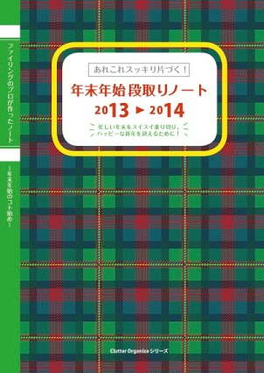**「年末年始段取りノート」とは　～ファイリングのプロが作った整理ノートです～**

12月に入ると、通常の仕事や家事の合間をぬって「新しい年」を迎えるための準備を始める方が多いと思います。たとえば、さまざまな場所の片付けや掃除、おつきあい、行事、買い物など、たくさんの「やるべきこと」があります。

そんな私たちの身のまわりの「やるべきこと」を漏れなくリストアップし、**“記憶から記録”へと項目ごとにまとめたもの**が、この「年末年始段取りノート」です。

昨年は読売新聞にも取り上げられ、全国から注文のファクスが殺到しました。

　ノートは、**11月から翌年１月のカレンダー、やるべきことや準備することなどの**

**整理表、そして旧年を振り返り、新年に向けての抱負や予定を書く**･･･といった３つの分野で構成された書き込み式のノートです。**すべて書き終われば、きっとみなさんの頭の中はスッキリと整理**され、忙しい時期もストレスをためることなく、計画的に乗り切れることでしょう。

今までになかった切り口のノートです。プレゼントや販促物にも最適です！

●ページ数：28ページ　A4サイズ

●価格　　：定価は1冊735円（税込）　＊送料は別途350円（１～５冊までレターパック利用）

●申し込み：下記にご記入の上、そのままファックスまたはメールなどでご連絡ください。

●お届け　：通常、注文後5日以内に納品。　●お支払　：ノートと一緒に郵便振込用紙を同封します。

●お問合せ先：メール　[ono@filing1.com](mailto:ono@filing1.com) Tel/Fax 03-3447-2535　（小野まで）

**Fax:03-3447-2535ファイリング・コンサルタント　小野　裕子　宛**

**メールの場合**[**ono@filing1.com**](mailto:ono@filing1.com)**（ｵﾉ＠ﾌｧｲﾘﾝｸﾞｲﾁ.com）**

|  |  |
| --- | --- |
| **申込者のお名前** |  |
| **お届け先（〒から）** | （〒　　　　　　　　） |
| **電話番号と**  **ファックス番号** |  |
| **注文数** | （　　　　　　）冊 |
| **通信欄** |  |

＊楷書でわかりやすくお願い致します。